绿色智慧环境学院
学参天地 师法自然
2019年
2019年12月
管理育人
管理育人建设质量报告

目录
一、完善“三全育人”机制 - 3 -
（一）主要成果 - 3 -
（二）基本措施 - 5 -
二、规范日常行为管理 - 5 -
（一）主要成果 - 5 -
（二）基本措施 - 7 -
三、强化安全稳定工作 - 8 -
（一）主要成果 - 8 -
（二）基本措施 - 9 -
四、大力建设智慧学工系统 - 9 -
（一）主要成果 - 9 -
（二）基本措施 - 10 -
五、存在问题 - 11 -
六、拟整改措施 - 11 -
七、附件 - 12 -

绿色智慧环境学院
2019年管理育人建设质量报告
高等教育的根本任务为“立德树人”，这是我国政府在十八大报告中明确提出来的，也是新形势下高校管理育人工作的根本发展方向。我院首先对新形势下高校“管理育人”的内涵进行了分析，指出管理育人是需要全员参与的育德过程，是一项范围广泛、内容复杂的系统性的工程，然后重点分析了高校开展“管理育人”工作的有效途径及方法，指出高校首先要建立育人为本的管理平台，只有采取这些措施，高校才能够在新形势下取得工作的实成性进展。

一、完善“三全育人”机制

（一）主要成果
1.建好队伍，落实全员育人，我院学生工作的开展坚持以党建工作为龙头，一方面学院党委领导班子高度重视，全体教职工党员发挥督导引领作用，学生党员朋辈教育争当表率，在全院上下形成良好氛围，完善院系党政联席会议制度，充分发挥院系党组织在育人重大事项的政治把关作用，每学期召开两次关于学生工作的专题研究性会议；另一方面，学院入党积极分子的培养，再到党员的发展培育管理，具备规范、完善的工作程序和培育体系，为落实学生思想政治教育工作提供了坚强的保障和引领。为开展好学生思政教育工作增加了抓手、形成了合力，真正实现全员育人。
2.协同创新，落实全过程育人，高校立德树人中心工作是贯穿于青年学子大学生活的始终，应当在大学生成长成才各阶段体现出不同的阶段性工作特点和重点，同时又体现大学生历经整个高等素质教育阶段的连贯统一性。我院针对大学生在校时期不同阶段的成长需求和培育重点，全面持续而又分轻重、显特色地推进各项学生常规教育管理工作。一是推进学生心理健康教育、安全教育管理、学风及诚信教育工作，尤其在新生入学阶段的适应期强化相关工作，以确保新生从高中升入大学过渡时期的安全、稳定和积极转变。
二是强化对学生的专业学习引领，在入学初期加强学生对专业背景、前景的认知，不断强化学生的专业认同感、兴趣程度和专业技能。
三是在学生毕业实习、就业创业阶段提供有针对性的服务和指引，积极推送招聘信息，组织接待宣讲活动，推进校企合作模式等方面，真正实现了对学生的全过程育人方针。
3.搭建平台，落实全方位育人，我院充分发挥团学组织等学生社团“自我管理、自我教育、自我服务”的主观能动性，开展了一系列形式多样、内容丰富的文体学术科技创新等方面的校内文化活动，及校外社会实践活动，积极提升大学生的社会责任感和服务意识。

（二）基本措施
在本年度，我院成立了管理育人领导小组，由院长、书记担任组长，依据班导师实施方案，选拔了10名优秀的博士生担任班导师，从学习、生活、管理、教育等多方面全面了解学生，真正走进学生学习与生活当中，切实帮助学生高效学习。我院导师针对学生的不同兴趣开展活动及科研项目，悉心指导学生完成科研立项及论文。针对有特殊情况的学生，我院老师定期进行心理辅导，确保每位学生都有健康积极的心理状态。

二、规范日常行为管理

（一）主要成果
1.朝读晚练，共成潜力股，为了使同学们更好地了解学院相关人才培养方案，2019年全年，学院成立了学风建设领导小组，由辅导员、班导师、学生干部一起对17、18、19级全体学生开展“朝读晚练”活动。根据学院特色开展特色早晚自习，使同学们在欢乐的氛围中体会学习的快乐。同时，各班每周开展夜跑活动，提高学生学习氛围的同时达到认真落实“晚练”的效果进行。严格执行早晚签到制度，积极推进辅导员与学生的联系，通过学院领导班子进课堂，进寝室等多种管理方式，加强学生的日常行为规范。另一方面，通过各类安全讲座，学院领导进寝室宣讲安全知识等方式，提高学生安全管理意识，确保每一位学生在校期间的安全问题。
2.家校联系，共砌安全线，在助力学生成长成才的教育道理上，只有学校、家庭紧密配合，才能形成育人的整体合力。形成以学校教育为主体，以家庭教育为支撑，充分发挥家校结合的育人功能，从而构建全方位的育人模式。学院非常注重保持与学生家长的有效沟通，包括新生家长会介绍学院基本情况，在学期间沟通学生成绩等方面事宜，学院通过微信公众号中的“家校联系卡”使家长切实掌握学生在校动态，以及部分学生家长支持社会实践活动的开展等方面，充分体现出学校、家庭两大平台对大学生培养教育的联动促效、合力支持，为高校真正落实“全方位育人”措施起到了很好推动作用。
3.特需学生，共享获得感，为充分了解学院学生自身及家庭情况，我院认真建立特情学生档案，其中包括“建档立卡”贫困户、最低生活保障困难户及违规违纪学生档案。对于家庭贫困的学生按照国家标准定期发放补助，对于违规违纪学生严格按照学校制度开展教育讲座或相应处罚。保证不漏掉任何一个特情学生。
4.劳动素养，共增隐财富，劳动是人类创造物质财富和精神财富的活动，是人类生存和社会发展的基础，开展劳动素养教育对大学生德、智、体、美、劳各方面都有很大的教育推动作用。我院结合专业特色，精心策划开展了“大学生环保日校园清洁”活动，为创造美丽校园贡献专业力量。
5.养成教育，共育时代人，我院以培育和践行社会主义核心价值观为核心，以推进文明校园为载体，以提高大学生道德素质和社会文明程度为目标，以“做文明人，办文明事”为基本要求，积极组织开展“生态文明知识竞赛”、“社区环境文化宣传活动”等一系列大学生文明教育和礼仪训练实践活动，提高我院学生的文明素养，推动我院形成健康向上的道德风尚。

（二）基本措施
我院通过制定并完善学生管理条例、学风建设管理规章制度，严查早晚自习、班团会出勤率及课堂纪律，积极组织开展“朝读晚练”、学习经验交流会等活动，提高学生学习氛围的同时达到认真落实“晚练”的效果。共同营造舒心生活和潜心学习的良好环境。

三、强化安全稳定工作

（一）主要成果
1.安全教育开展有点，为保证学生在校期间的安全稳定，建立完善的安稳工作信息收集、处理、保送制度，通过班团会、班长支书的汇报、辅导员进寝室等方式了解学生的生活学习状况并掌握学生思想舆论动态，做到超前研判，及时处理。
2.安稳信息传递有线，为保证及时应对突发事件，制定了健全的危机事件处置预案，提高学院危机应对管理能力，最大限度把危机事件爆发的可能性和危机事件产生的危害性降到最低限度，将安全责任制度落实到人，从而维护更好的学院安全稳定大局。
3.安全隐患排查有面，安全是推进教育教学正常进行的保障，通过领导班子进寝室的方式，开展安全宣讲，加强学生安全意识，定期组织开展学院安全隐患大排查，整改存在的安全隐患，对于学生寝室和实验室存在的安全隐患，采取定期整改措施，并对相关人员进行安全教育，把隐患消除在萌芽阶段。
4.危机预案处理有体，为进一步提高学生的安全意识,推动学院安全教育文化建设。通过把握开学季、毕业季学生特点组织开展安全教育。加强法制安全教育，以案释法,以法论事,深入浅出,自觉培养良好的道德品质和行为习惯,遵守各项规章制度,合理利用网络资源；不从事或参与有损大学生形象,有悖社会公序良俗的活动，加强学生校园交通安全教育,规范学生电动车校园使用。针对校园网贷现象,开展常态化的消费观，金触理财知识及法律法规常识教育，培养学生理性消费，科学消费.勤俭节约、自我保护的意识。

（二）基本措施
1.制定完善的教学大纲和教学计划，建立稳定统一安全管理体系。
2.加强大学生安全教育工作，使其具备安全防范能力。
3.加强师资队伍建设，利用先进的教学手段和方法，提高安全教育效果。
4.不断完善，充实大学生安全教育内容。

四、大力建设智慧学工系统

（一）主要成果
1.及时维护更新学生信息和团学工作信息，同去年相比学生管理工作顺利进行，学生信息存档的准确性有所提高。做到让每一位未在学生工作信息系统登记完整信息的同学请及时完善个人信息，已在学生工作信息系统登记过完整信息的，及时检查并更新有变动的信息，尤其是联系电话有变动和所留电话为父母电话的及时修改。确保个人信息完整、正确。在系统使用过程中，如遇到问题，学院提供了咨询电话，确保第一时间接受问题信息并尽快给予回复。目前我院相关本科学生信息的统计、上报工作已100%完成。本院团委及所属部门的信息收集、整理，负责记录每一次活动的负责我院开展的信息。新闻中心成员收集采写新闻稿发送至审核老师，老师每日或定期打开查看并对其进行修改。及时的将信息上传至学院官网，对网页进行维护及更新。宣传部通过官方QQ及官方微信公众平台实时更新，让信息做到公开透明面向全院同学。
2.利用“智慧学工”系统的建设提升工作效益，提升思政工作质量工程，构建大学工作的思政格局的需要，全体学院老师提高工作站位，认真学习管理系统使用相关知识，尽快熟悉“今日校园”管理系统，更好的为学生服务。提高思想认识，树立牢固保密意识，保管好各自登录账号，保护好各自学生信息，谨防泄露，认真研究管理系统，针对思政工作实际需要，对管理系统存在的不足要及时反馈，形成良性互通，以便更好的改进管理系统性能。

（二）基本措施
熟练掌握系统的登录方法、个人相关资料的修改完善，熟悉了学生基本信息管理的全面使用。使学生工作信息化水平和工作效率的提高打下了良好的基础。作用效果是潜移默化的，通过这个软件老师可以更加有效地整体把握学生信息，及时、准确地了解学生基本情况。

五、存在问题
一学年的管理育人工作，虽然取得可喜可贺的成绩，但仍然存在许多需要提升的地方：
1.学生自主意识不强，对于一些专业特色活动的参与性不足。
2.学生自我评估能力不强，职业规划缺乏专业性的指导。
3.学生参与积极性不高。
4.学生管理制度执行不到位。

六、拟整改措施
1.在管理中落实人本管理理念，这是促进和谐育人的基本条件。
2.要坚持促进学生全面发展的理念，注重培养学生高尚的思想品质，这是实施和谐育人的基本诉求。
3.树立师生平等的理念，在管理中体现公平、公正，取得学生信任，同时，辅导员必须尊重每位学生，爱护每位学生。
4.要树立学生自主发展理念，多给学生更大的自主发展空间，培养学生自我管理、自我教育、自我成长的能力。
5.要树立全方位的管理育人观念。全方位育人是一个系统工程，这需要社会、学校、家庭的密切配合，学校要与家庭进行合作交流，使和谐育人的理念深入到家庭、社会中，也要渗透到学校教学、管理和后勤服务的每个环节，贯穿于学生学习、生活和课外活动的整个过程。

七、附件
附件1.各类安全及管理教育
附件2.各类思想政治教育
附件3.新生教育系列活动

附件1.各类安全及管理教育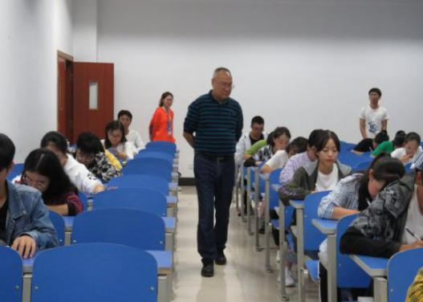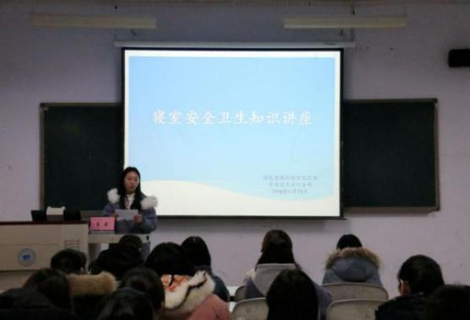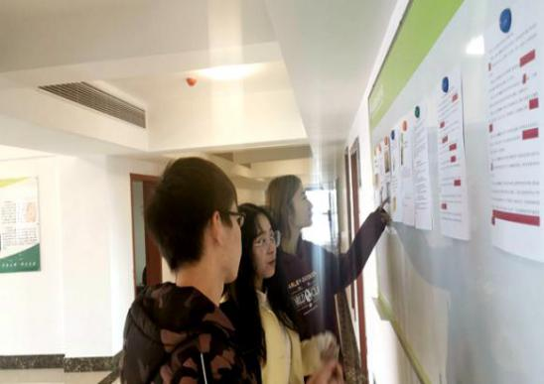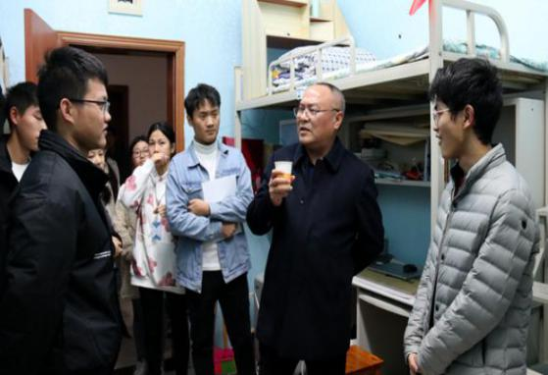

附件2.各类思想政治教育
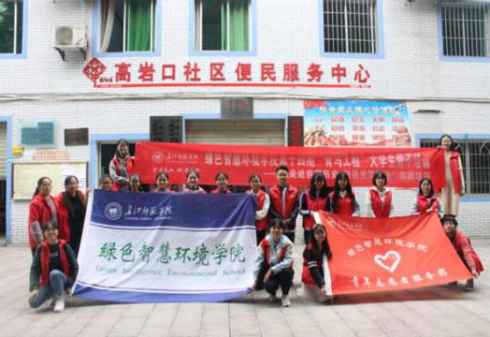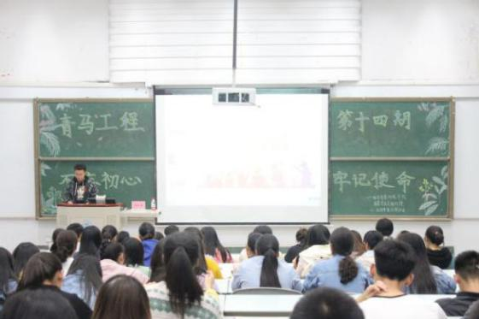
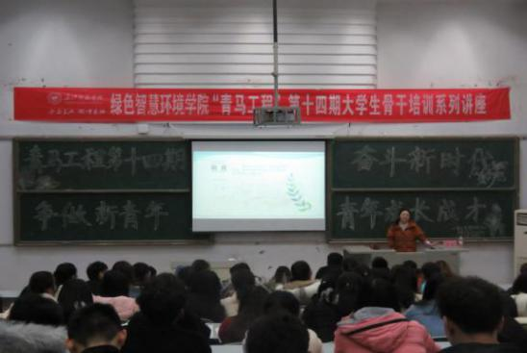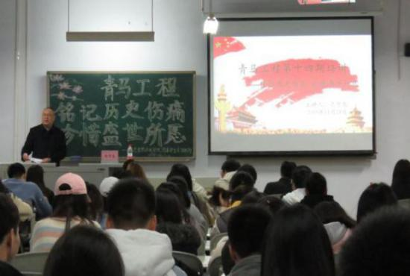

附件3.新生教育系列活动
